|  |
| --- |
| Laboratorio de Computación  Salas A y B |
|  |

|  |  |
| --- | --- |
| *Profesor:* | Saavedra Hernández Honorato |
| *Asignatura:* | Fundamentos de programación |
| *Grupo:* | 1103 |
| *No de Práctica(s):* | 1 |
| *Integrante(s):* | Bellacetín Gallardo Fernanda |
|  | Casas Moreno María Margarita |
|  | Jarquin Rosas Brandon Rafael |
|  | Romero Vargas María Fernanda |
|  | Rodríguez Tenorio Carlos Omar |
|  | San Vicente Salazar Mariana |
| *No. de Equipo de cómputo empleado:* |  |
| *Semestre:* | 2019-1 |
| *Fecha de entrega:* | 22-Agosto-2018 |
| *Observaciones:* |  |
|  |  |

CALIFICACIÓN: ________________

**Objetivo:** Descubrir y utilizar herramientas de software que se ofrecen en Internet que permitan realizar actividades y trabajos académicos de forma organizada y profesional a lo largo de la vida escolar, tales como manejo de repositorios de almacenamiento y buscadores con funciones avanzadas.

**Actividades de la práctica:**

* Crear un repositorio de almacenamiento en Github.

Los pasos que realizamos en este proceso fueron:

1. Crear una cuenta de Github ya que la mayoría de nosotros no contaba con una.
2. Crear un repositorio con nuestra nueva cuenta de Github.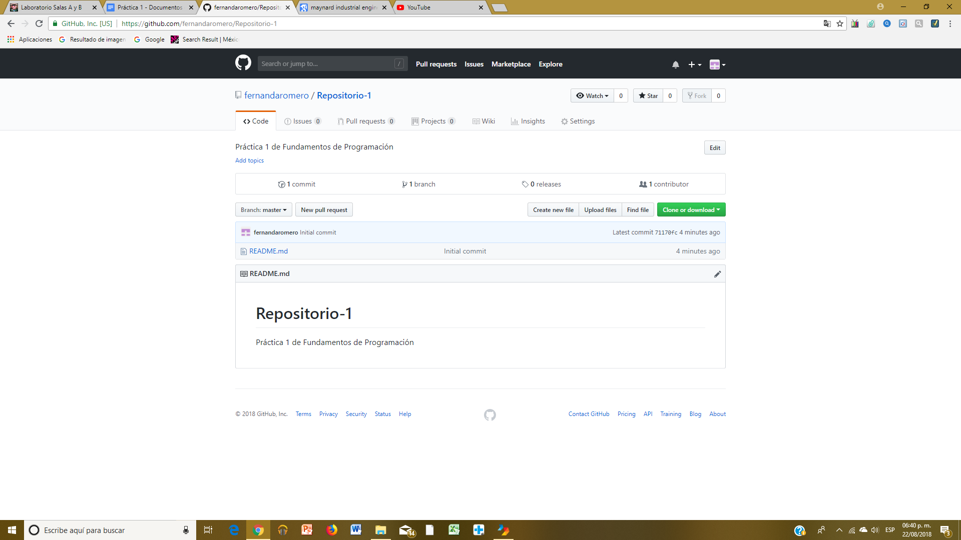
3. En la sección de “Upload files”, agregar el documento de la práctica 1.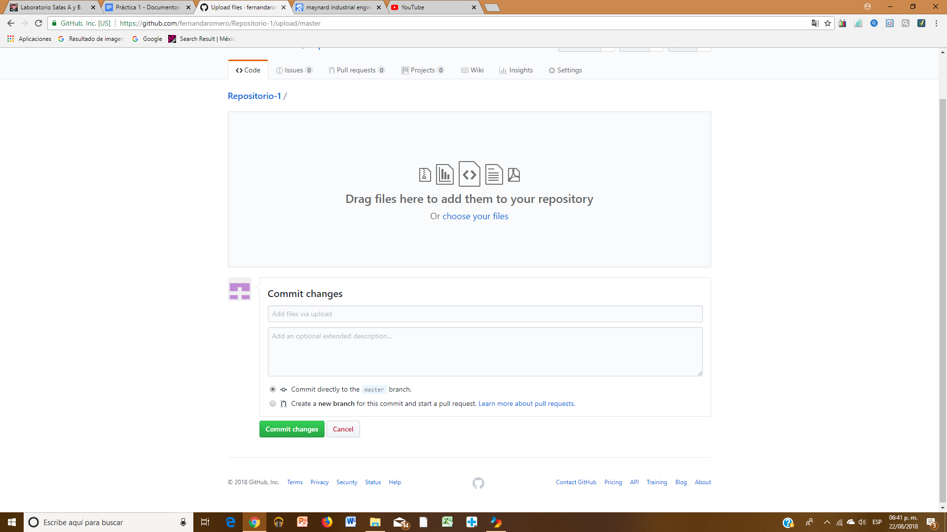
4. Hacer click en “Commit” para subir el archivo.

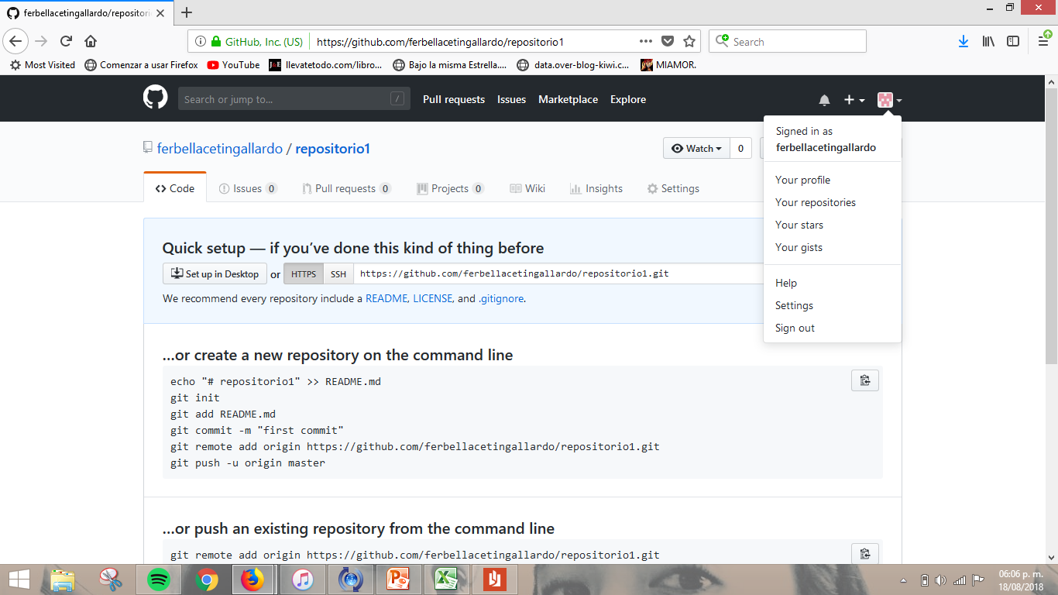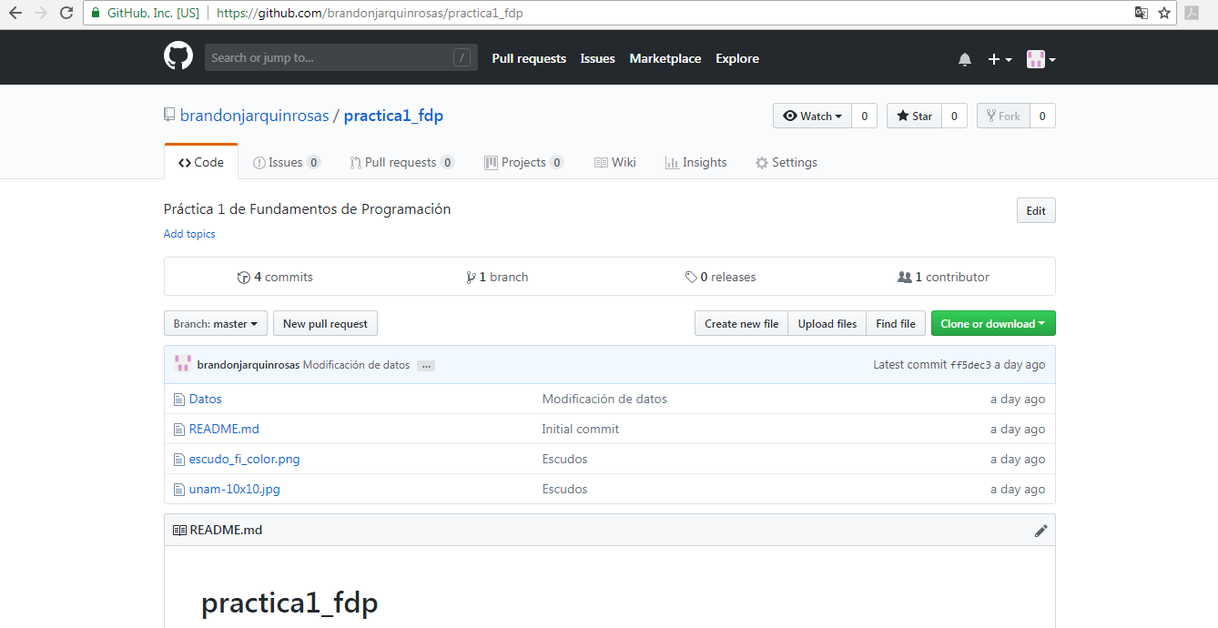

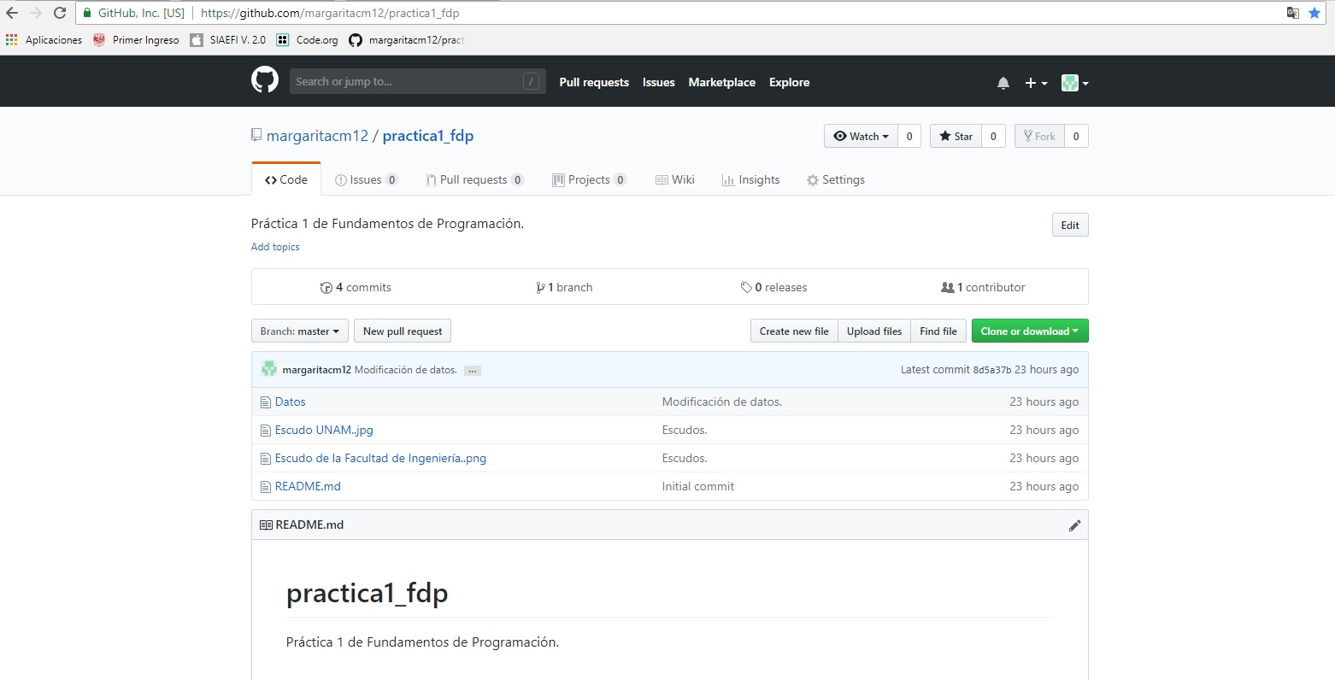

**LINKS:**

<https://github.com/ferbellacetingallardo/repositorio1.git>

<https://github.com/brandonjarquinrosas/practica1_fdp>

<https://github.com/margaritacm12/practica1_fdp.git>

* Realizar búsquedas avanzadas de información especializada.

Lo que realizamos en esta actividad de la práctica fue experimentar, ya que no conocíamos muchas de las formas que se nos presentaron para hacer búsquedas más específicas, adaptándolas a nuestros intereses y a nuestras necesidades como estudiantes de ingeniería

1. “or” indica que la búsqueda debe contener una u otra palabra. Y “-” que la búsqueda no debe contener esa palabra. Es decir, si queremos buscar por ejemplo, imágenes de dos cosas pero queremos evitar imágenes que resultan usualmente de la búsqueda de estas dos cosas, utilizamos la tecla de - para excluirlo de nuestra búsqueda.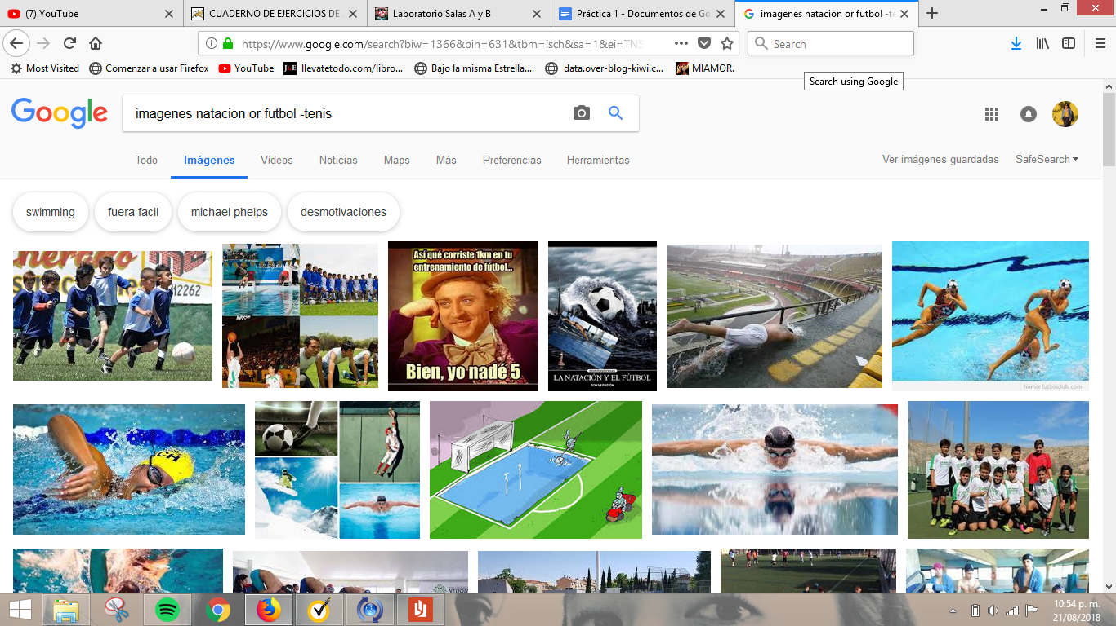
2. “define:<palabra>” es para buscar el significado de una palabra. Si sabemos que al buscar una palabra, normalmente los resultados son páginas interactivas, por ejemplo, usamos esta palabra si lo único que estamos buscando es la definición de tal palabra.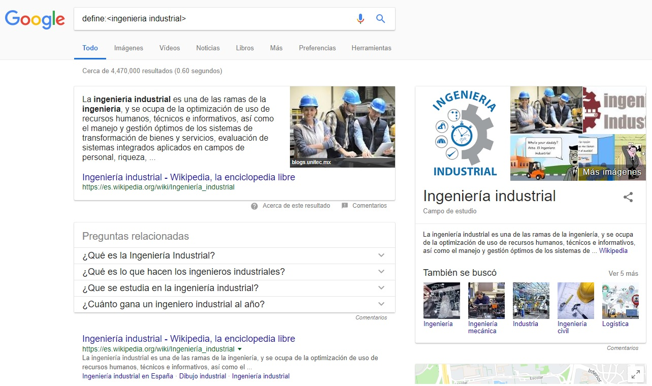
3. “intitle” es para buscar cierta palabra o frase en el título de una página. “intext” para buscar páginas que tengan una palabra específica. “filetype” para buscar un tipo de documento en particular. Esta función nos sirve mucho para encontrar la información que queremos en páginas confiables que conocemos y así, evitar buscar entre decenas de páginas sin encontrar la información adecuada.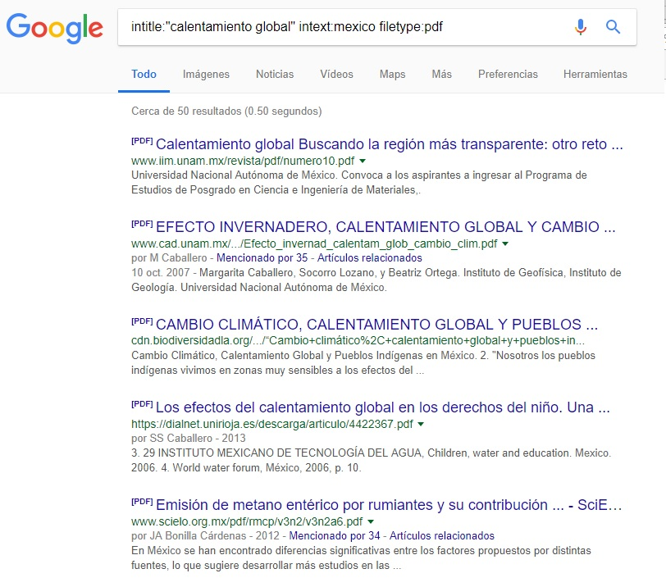
4. Google permite realizar diversas operaciones dentro de la barra de búsqueda simplemente agregando la ecuación en dicho campo. Si es que queremos la solución de una operación, lo único que debemos hacer es poner dicha operación en el cuadro de búsqueda y éste nos dará el resultado. 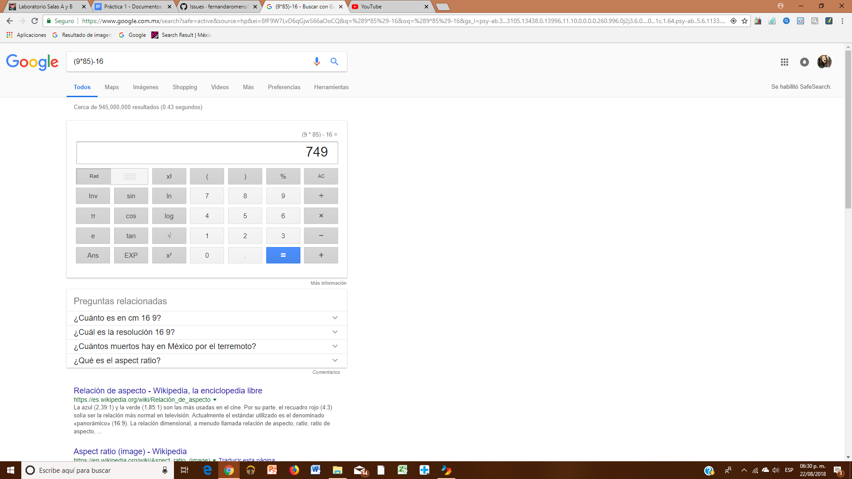
5. Google académico: Esta es un función o parte de Google muy importante para nosotros como estudiantes ya que en google académico siempre vamos a encontrar fuentes confiables y que realmente tienen fundamentos de enseñanza como lo son: artículos, libros, etc.

.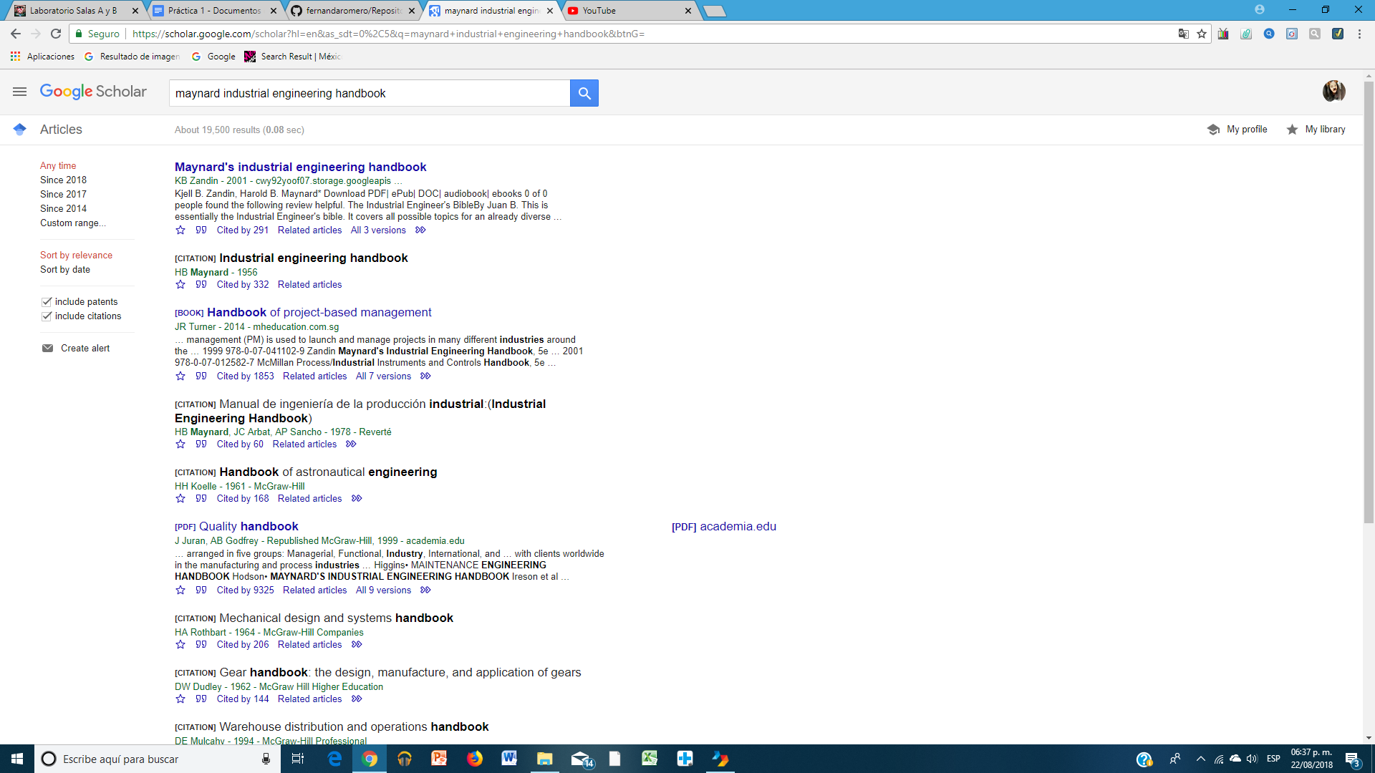

**Conclusiones.**

Fue una muy buena primera práctica para poder tener acceso a herramientas nuevas que nos lleven a tener un buen desempeño tanto en esta materia con github como también en nuestra vida académica con las búsquedas avanzadas en Google, ya que, optimiza la búsqueda de información e imágenes. La práctica fue muy útil para saber utilizar nuestro buscador de una mejor manera, para que éste nos dé los resultados que buscamos.

Se entendió el método de trabajo con los repositores para tener seguros nuestros archivos y mejor organizados.